6 класс 12 04
Английский язык
Тема 9.
Урок №61
Тема: Еда и прохладительные напитки
Цель: знакомство с новой лексикой, развитие навыков чтения, письма, аудирования и говорения.
Посмотри на изображения. Здесь изображены напитки и сегодня мы начинаем новую тему. Мы будем изучать продукты питания и напитки



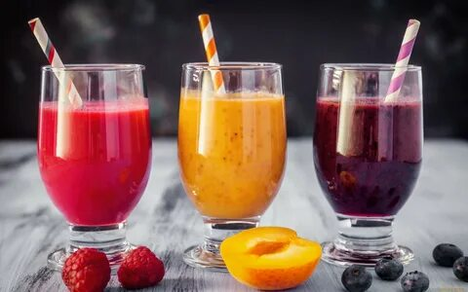
1. Работа с учебником.
- Открой учебник на стр 86 и посмотри на иллюстрации.
- Послушай диктора https://youtu.be/zzVuVsD3CIs.
- Послушай еще раз, во время звучания следи за диктором.
- вставь буквы и запиши эти слова в тетрадь. Пример apples, fish подчеркни вставленные буквы.
2. Повторение и закрепление грамматического материала .
Ранее мы изучали как употреблять some any
Посмотри небольшое видео. Это поможет тебе вспомнить правило.
https://youtu.be/VlABp2MoIwc
А теперь посмотри на табличку ниже. И посмотри на примеры употребления.
There is some water in the cup – в чашке немного воды
There is some person in the hall – в холле какой-то человек
I have some plums – у меня есть несколько слив

У меня нет денег – I don’t have any money
У вас есть деньги? – do you have any money?

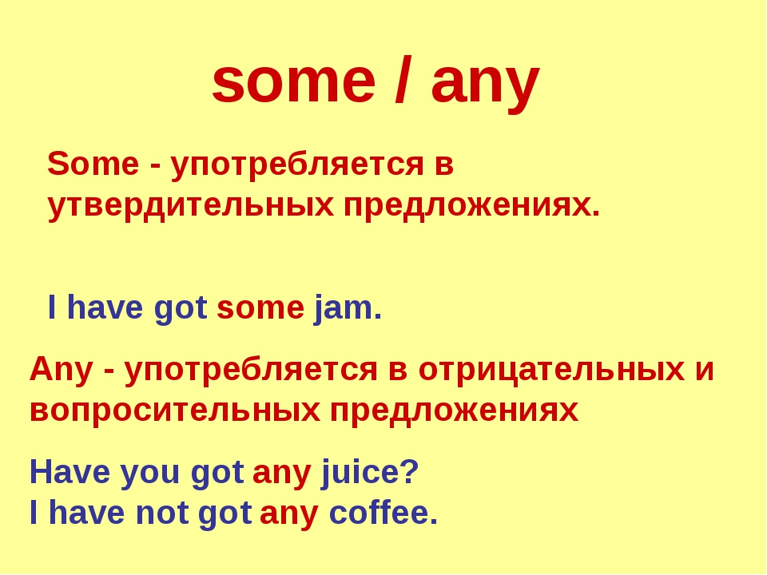
2. Закрепление и отработка в речи:
- Запиши эти предложения в тетрадь.
- Заполни пропуски и вставь some any. Помни, что англичане очень любят сокращать отрицательную частицу, отрицательные предложения немного «замаскированы». Выполни это устно.
1 Do you have ______________ change?
2 Let's buy ______________ stamps.
3 My brother doesn't have ______________ friends. Isn't it strange?
4 I'm so sorry but there aren't ______________ cheese left. I must go to the shops.
5 Do you know ______________ famous people?
6 My neighbour doesn't speak ______________ foreign languages.
7 Look! I have bought ______________ nice apples.
8 Thank you, but I don't want ______________ help from you.
9 Would you like ______________ coffee after your meal?
10 You should put ______________ salt into your soup.
3 Давай немного отдохнем и сделаем небольшую паузу и проведем небольшую зарядку. Слушай и повторяй за детьми на видео https://youtu.be/9RkkcPw4EDQ
4 Выпиши предложения из упр 3 в тетрадь и подчеркни в предложениях some any
5. Задание для работы дома. В упр 1 стр 86 распредели слова по колонкам: фрукты, мясо, овощи, напитки молочные продукты.
Пример: fruit: apples, bananas,
Meat: meat
Фото работ присылать в личные сообщения или на электронную почту marika.kolesnikova@bk.ru

